PAGANI 2000  (Capitano) Ippolito Dario 2 categoria  Bruno De Girolamo Del Mauro 1 categoria  D'Aniello Antonio 1 categoria  Cutolo Guglielmo 2 categoria  Giordano Mario 2 categoria  De Feo Gerardo 2 categoria  Principe Franco 3 categoria  Maiorino Bernardo 3 categoria  De Girolamo Del Mauro Luigi 3 categoria  De Girolamo Del Mauro Luana 3 categoria  Cascone Aniello 3 categoria  Iervolino Giuseppe 2 categoria | TRICK SHOT  ARDO' LUIGI 3 CATEGORIA (CAP)  ARDO' VINCENZO 3 CATEGORIA  ARDO' MIRKO 2 CATEGORIA  SANTACROCE GIANCARLO 2 CATEGORIA  MONTELLA ANTONIO 2 CATEGORIA  DI MATTEO ANGELO 3 CATEGORIA  MINIERO GIUSEPPE 3 CATEGORIA  BORINO SALVATORE 3 CATEGORIA  VIGLIOTTA LUIGI 1 CATEGORIA  CAVALLARO ANTONELLO 1 CATEGORIA  CARFORA CESARE 1 CATEGORIA  LEONE GIOVANNI 2 CATEGORIA | MASCOLO  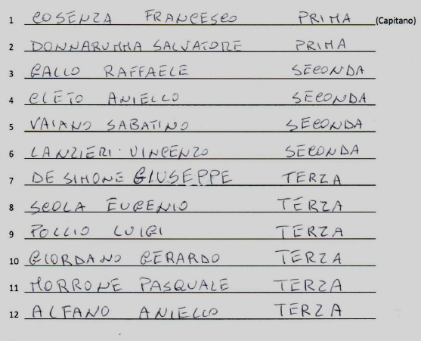  SECONDA
BILIARDO PRO  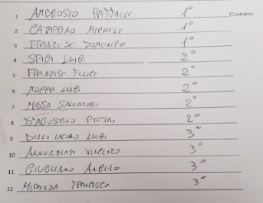 | TANA DEL BILIARDO  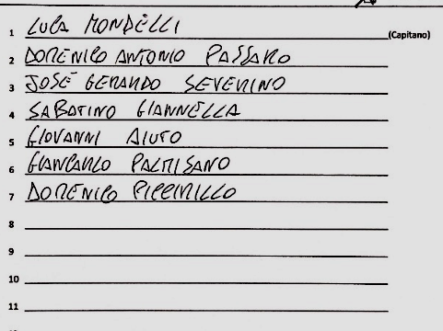  Piccirillo Costabile 1 categoria  Domenico Costanzi 1 categoria  Giuseppe Cardullo | HIGHLANDER  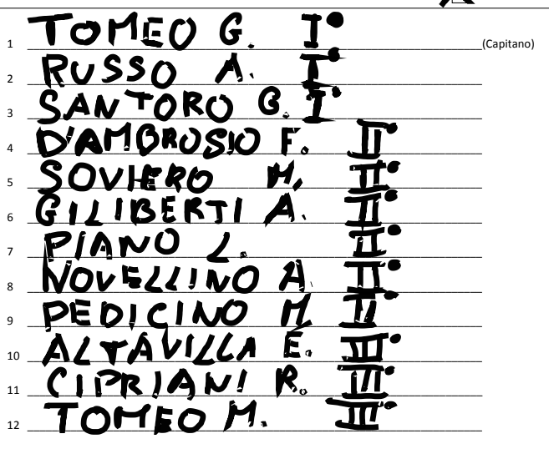
VIP CLUB  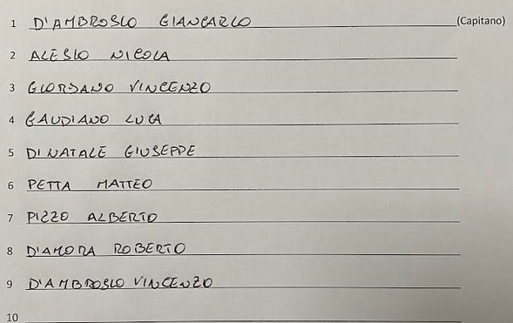  Pizzo Aniello  11. Moscariello Giuseppe | MARCHESANO  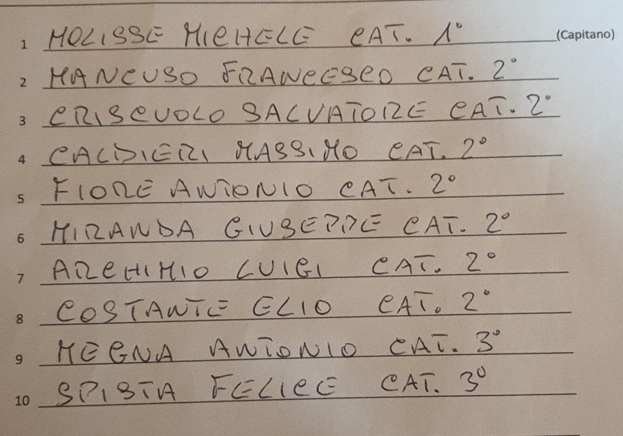  MOLISSE MICHELE CAT 1  FIORE ANTONIO CAT 2 | DUCALE  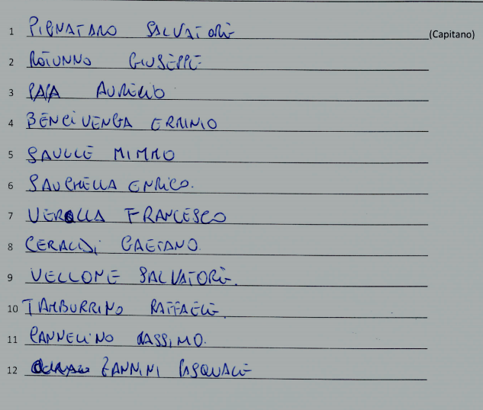  Carmine di Pasquale  Trano Emanuele
ACCADEMIA CONSAGNO  1 Categoria :  Maiorino Massimo  Consagno Nicola  Attianese Rosario  2 categoria :  De Prisco Antonio  Villani Franco  Carmine Vastola  Lopetrone Angelo  3 categoria :  Petrosino Franco  Nizza Giovanni | MAX LANDIS BATTIPAGLIA  Terze categorie:  PINTO E FALIVENE  SECONDE CATEGORIE:  CAIAZZO / SQUITIERI / BONAVITA / GUARIGLIA / COSTANTINI / LA TORRACA  PRIME CATEGORIE :  DE LEO / PARISI / DESIO | AMICI DEL BILIARDO  CAT. 1  FIORE GUGLIELMO  PIERRI FIORENTINO  DARIO BROGNA  CAT.2  CELENTANO FRANCO  NAPOLI LUCA  CAT.3  PEROZZIELLO RAFFAELE  ANELLI PIERLUIGI  ZOLLO LORENZO  BONINFANTE MARIO  CARRATU ' ANGELO  CICALESE ROBERTO  DONATO ESPOSITO
DE MARINIS A  Fantasia Fabio 2^ (Capitano)  Calvanese Antonio 1^  De Rosa Michele 2^  Giugliano Giuseppe 3^  Rombi Alberto 2^  Avino Gennaro 3^  Perna Salvatore 2^ | COLORE DEI SOLDI  Zinna Giuseppe 1 cat  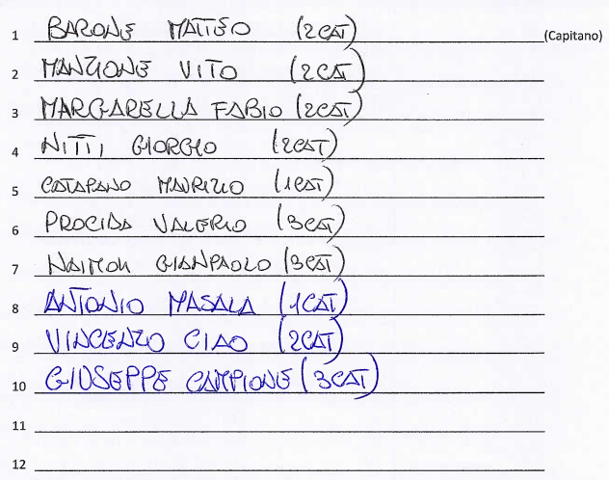 | DE MARINIS B  